实验题目：电路基本定律定理实验

班级：工82

学号：2018010895

姓名：刘子源

日期：2019年4月24日

1. **实验目的**

1．加深对Kirchhoff定律、叠加定理、戴维南定理、最大功率传输定理和替代定理的理解。

2．通过自己设计实验电路与实验步骤，培养学生独立完成实验的能力。

3．进一步掌握常用电子仪器仪表的使用。

1. **实验原理**
2. **Kirchhoff定律**

Kirchhoff电流定律（KCL）：集总参数电路任意时刻流出任意节点电流的代数和为零。

Kirchhoff电压定律（KVL）：集总参数电路任意时刻沿任意回路电压降的代数和为零。

1. **叠加定理**

在有几个独立源共同作用下的线性网络中，通过每一个元件的电流或其两端的电压，等于每一个独立源单独作用时在该元件上所产生的电流或电压的代数和。某个独立源单独作用时，其余的电压源用“短路”代替，电流源用“开路”代替。

如果网络是非线性的，叠加定理将不适用。另外，叠加定理只适用于线性网络中计算电压和电流，不能用于计算功率。

1. **戴维南定理**

任意一个线性含源一段口网络，对外的作用总可用一个等效电压源来代替，该电压源的电动势等于一端口在端口处的开路电压 $U_{oc}$，其等效内阻 $R_{eq}$ 等于该网络内部各电原不起作用时端口处的等效电阻，这就是戴维南定理。该等效电压源被称为戴维南等效电路，其等效内阻 $R_{eq}$ 被称为戴维南等效电阻。如图：

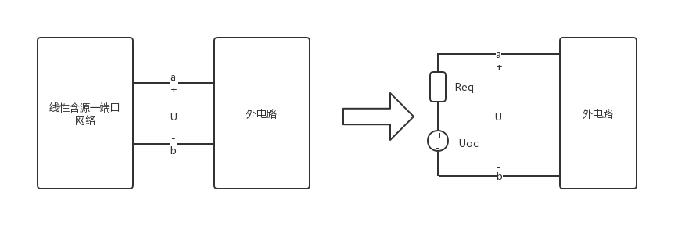

1. **实验电路图及其说明**

实验电路如图所示：

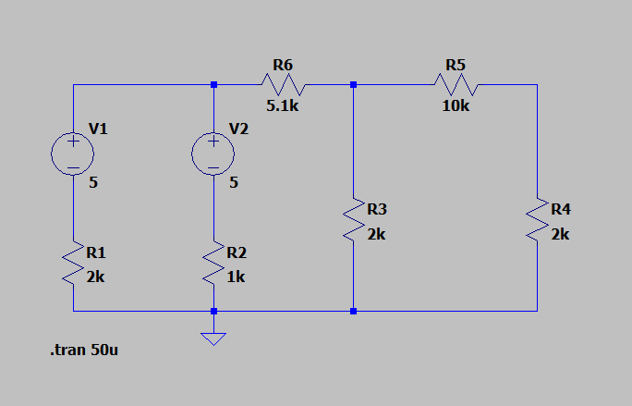

实验说明：

1. **开路电压 $U_{oc}$ 的测量：**

**方法一：直接测量法**

当含源一端口网络的等效内阻与测量用电压表内阻相比可以忽略不计时，可以采用直接测量法测量开路电压。即将负载断开，直接用电压表测量含源一端口网络的开路电压。采用这种方法时电压表的内阻越大，测量误差越小。

**方法二：零示法**

在测量具有高内阻含源一端口网络的开路电压时，用电压表进行直接测量会造成较大误差。为了消除电压表内阻的影响，经常采用零示法。

零示法如图所示，用一低内阻的稳压电源与被测含源一端口网络进行比较，当稳压电源的输出电压与含源一端口网络的开路电压 $U_{oc}$ 相同时，电压表的读书将为0，然后将电路断开，测量此时稳压电源的输出电压即为被测含源一端口网络的开路电压 $U_{oc}$。

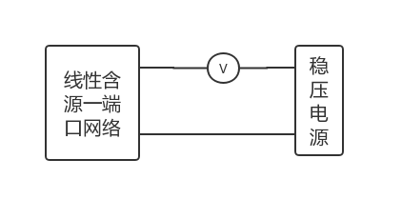

1. **等效电阻 $R_{eq}$ 的测量：**

**方法一：直接测量法**

将被测含源一端口网络内的电源去掉，其余部分按原电路接好，用万用表测量该无源一端口的等效电阻即为被测含源一端口网络的等效电阻 $R_{eq}$。

由于实际电源均有一定的内阻，并不能与电源本身分开，在去掉电源的同时，电源的内阻也无法保留下来。因此，这种方法适用于电压源内阻较小和电流源内阻较大的情况。

**方法二：开路电压、短路电流法**

直接测量端口的开路电压 $U_{oc}$ 和短路电流 $I_{sc}$，则等效内阻为 $R_{eq}=\frac{U_{oc}}{I_{sc}}$。这种方法适用于等效电阻较大而且短路电流不超过额定值的情况，否则有可能损坏含源一端口网络。

**方法三：外接电阻法**

在含源一端口网络两端外接一个电阻R，测出电阻R两端电压 $U_{R}$，即可求得等效电阻为： $R_{eq}=（\frac{U_{oc}}{U_{R}}-1）·R$。注意外接电阻R应与等效电阻 $R_{eq}$ 为一个数量级。

**方法四：半偏法**

先测出含源一端口网络的开路电压 $U_{oc}$，然后在其两端加一个可变电阻，用电压表测该电阻的电压，调节电阻使电压表读数为开路电压的一半，则被测含源一端口网络的等效电阻即为此时可变电阻的阻值。

1. **最大功率传输定理**

一个实际电源或一个线性含源一端口网络，根据戴维南定理都可以等效为一个理想电压源 $U_{s}$ 和一个内阻 $R_{s}$ 的串联，如图所示：

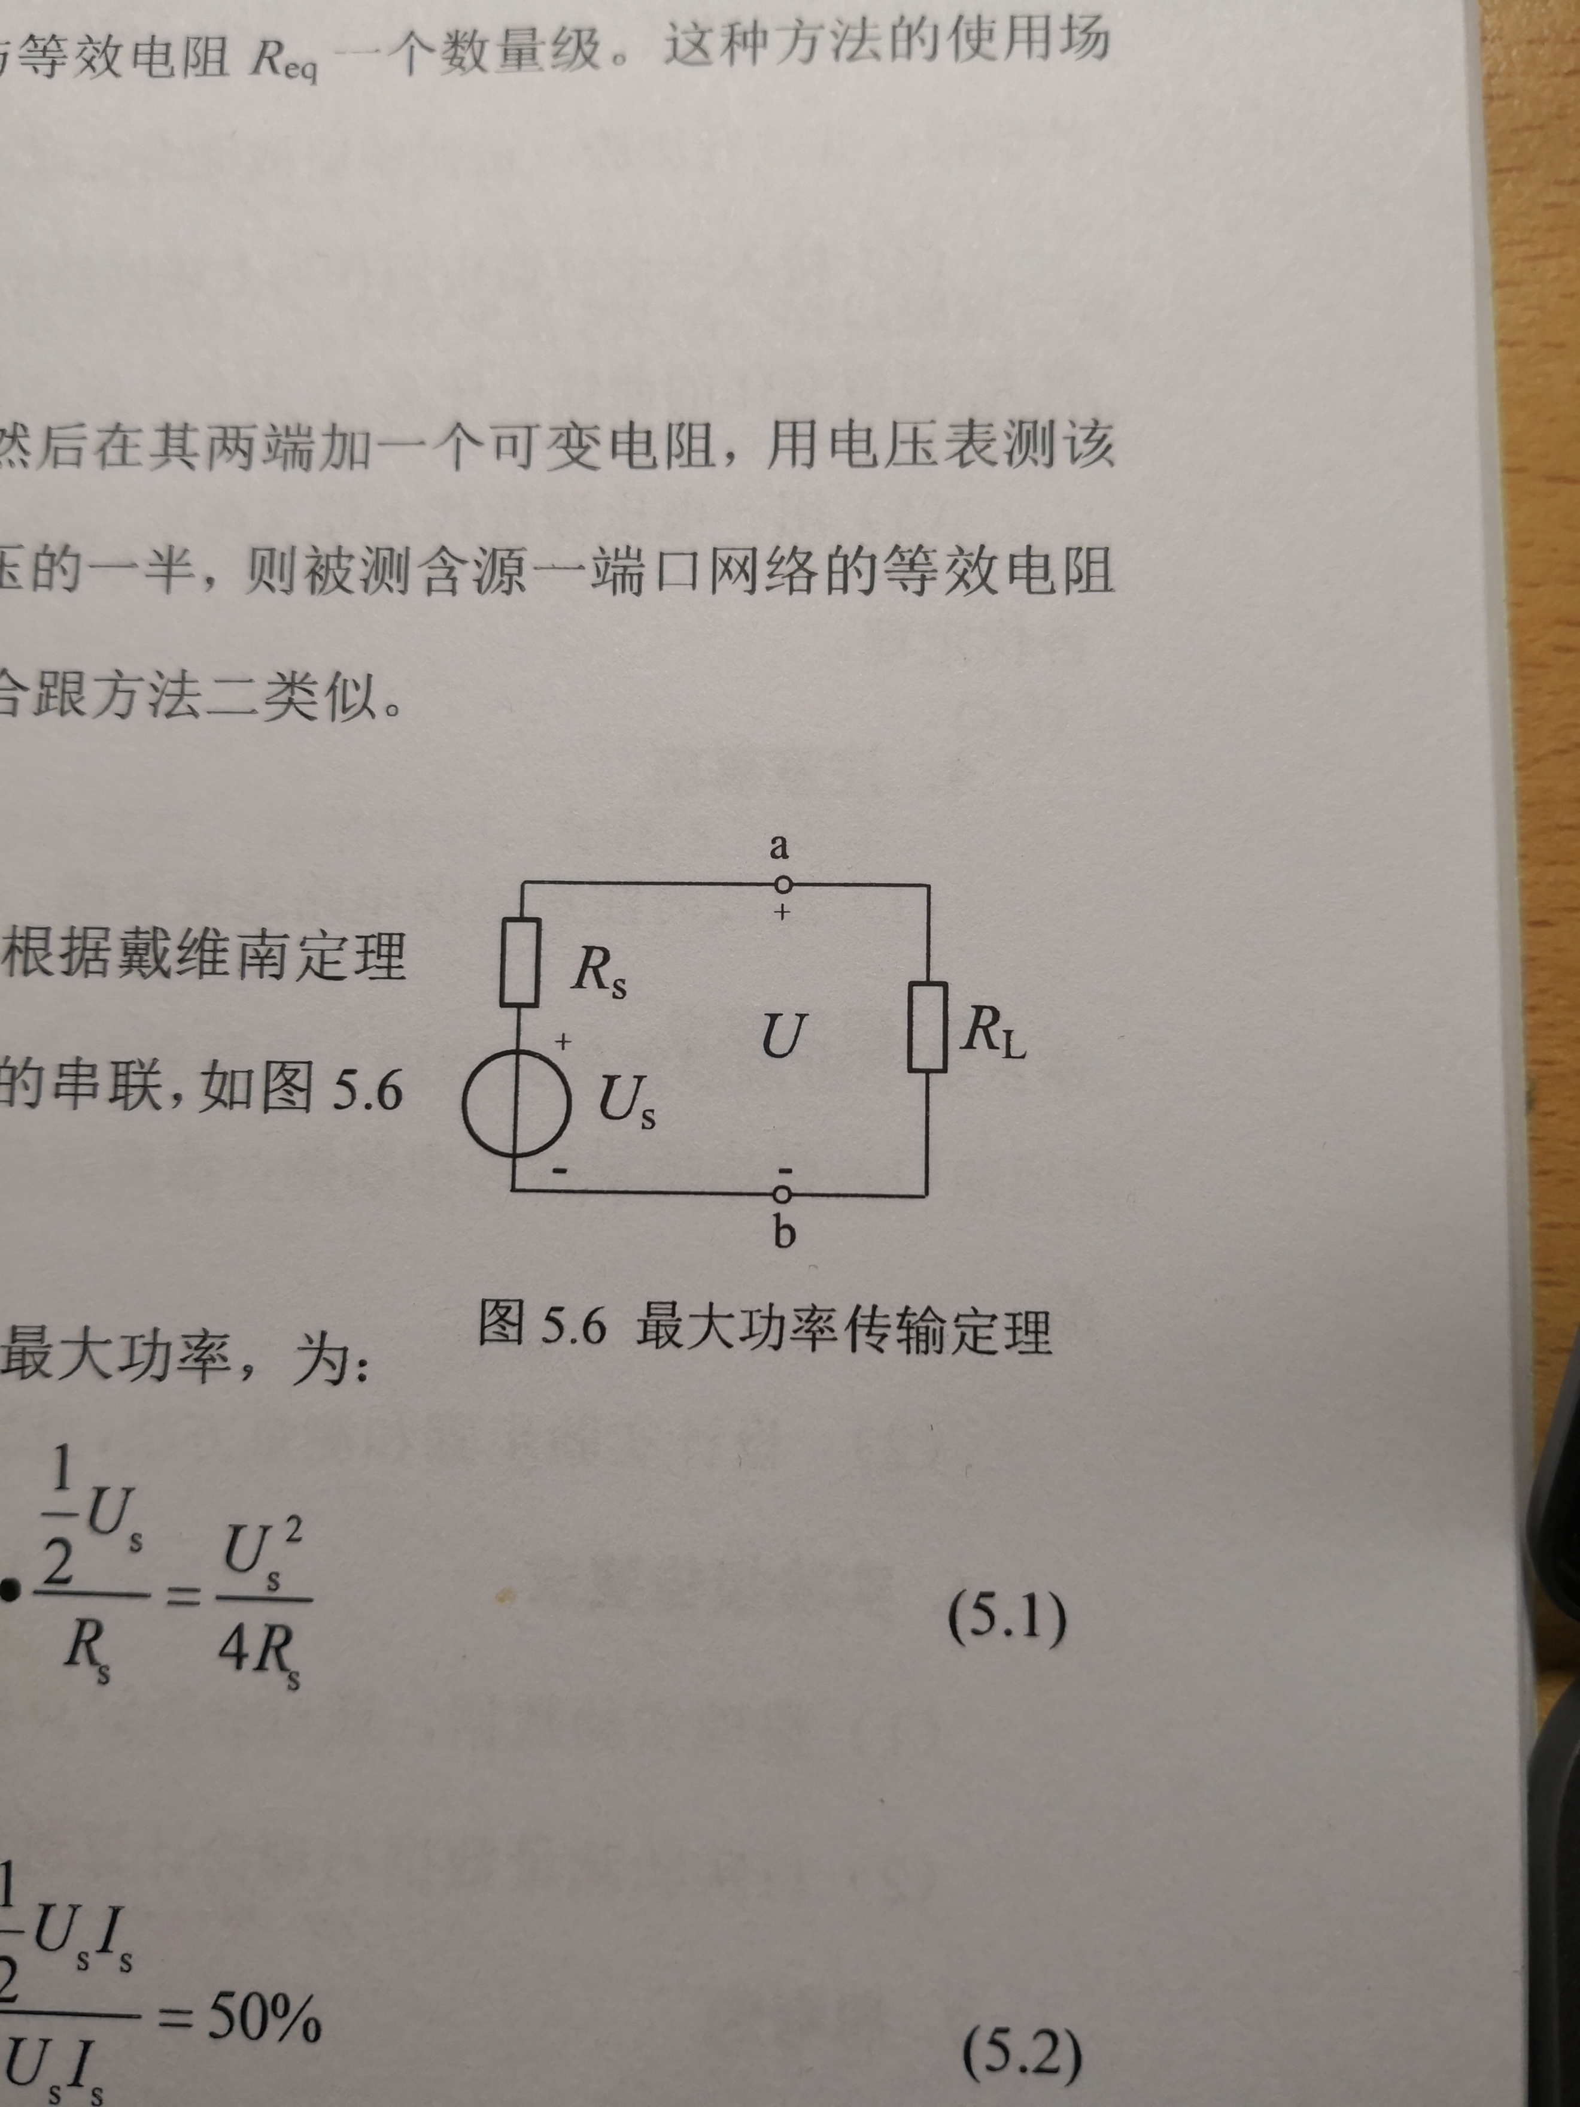

当负载 $R_{l}$ 和内阻 $R_{s}$ 相等时，负载 $R_{l}$ 可获得最大功率，为：

$$P_{MAX}=U_{L}I_{L}=\frac{1}{2}U_{s}·\frac{\frac{1}{2}U_{s}}{R_{s}}=\frac{U_{s}^{2}}{4R_{s}}$$

此时电路的效率为：

$$η=\frac{P_{MAX}}{P_{s}}=\frac{U_{L}I_{L}}{U_{s}I_{s}}=\frac{\frac{1}{2}U_{s}I_{s}}{U_{s}I_{s}}=50\%$$

1. **替代定理**

给定任意一个电路，假设某一条支路两端的电压为U，流过该支路的电流为I。则该支路可以用一个电压为U的独立电压源替代，电压源的极性与原支路电压极性相同；该支路也可以用一个电流为I的独立电流源替代，电流源的电流方向与流过原支路电流方向相同，替代后电路中各支路电压电流与替代前电路中相应的变量相等。

1. **预习**

**理论计算**

(1)测量各元件上的电压并计算得到流过的电流，分别验证Kirchhoff电压定律和Kirchhoff电流定律。

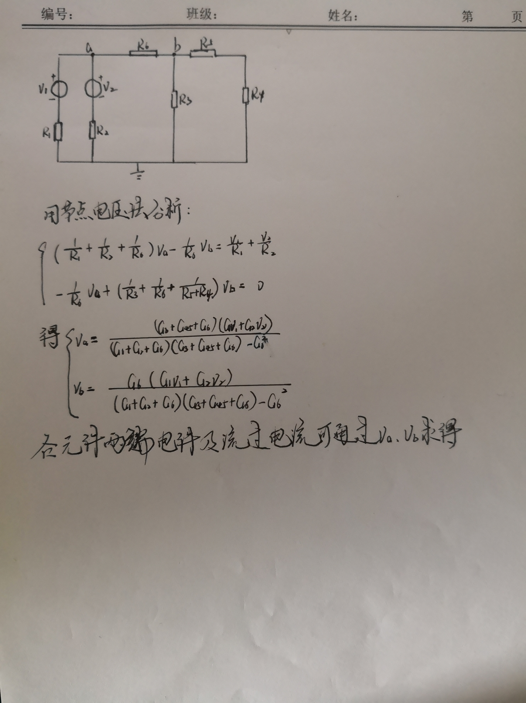

(2)选定某一支路或某一元件为对象，分别测量独立源单独作用和共同作用在该对象时的电压，验证叠加定理。

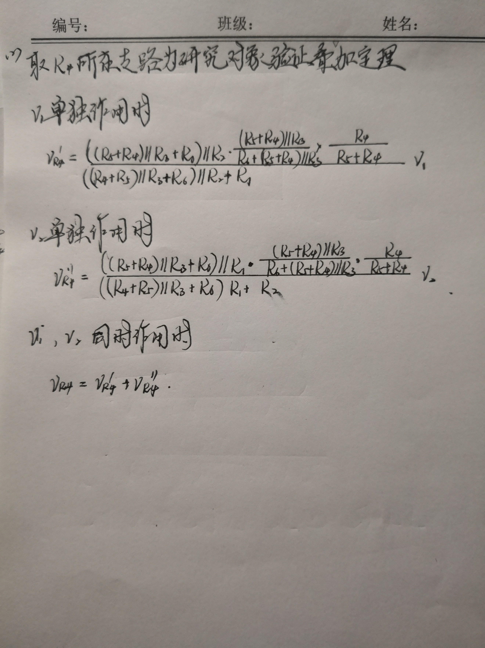

(3)选定从某一支路或某一元件两端看进去的网络为研究网络，通过测量该网络的开路电压和等效内阻，构造该网络的戴维南等效电路。分别对原电路和等效电路测量该网络的外特性，并进行比较，进而验证戴维南定理。

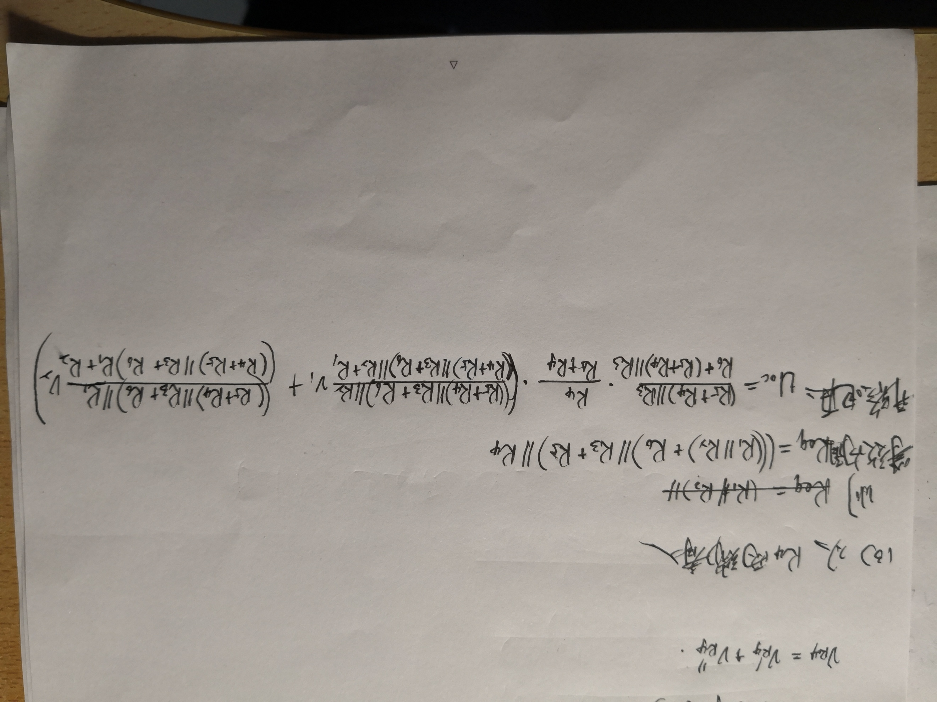

**仿真分析**

(1)测量各元件上的电压并计算得到流过的电流，分别验证Kirchhoff电压定律和Kirchhoff电流定律。下图为电路图：

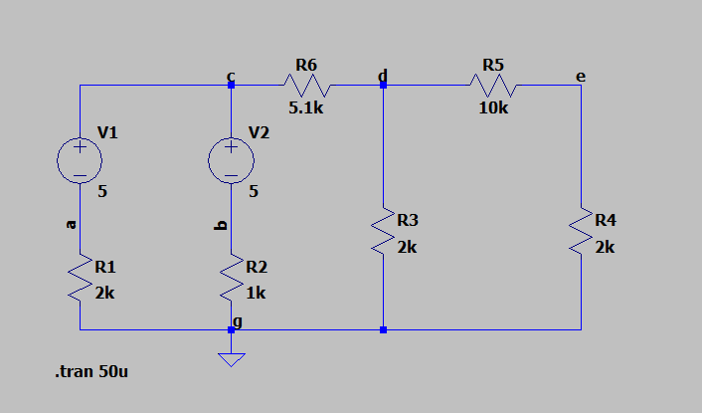

如图为各节点间电压：

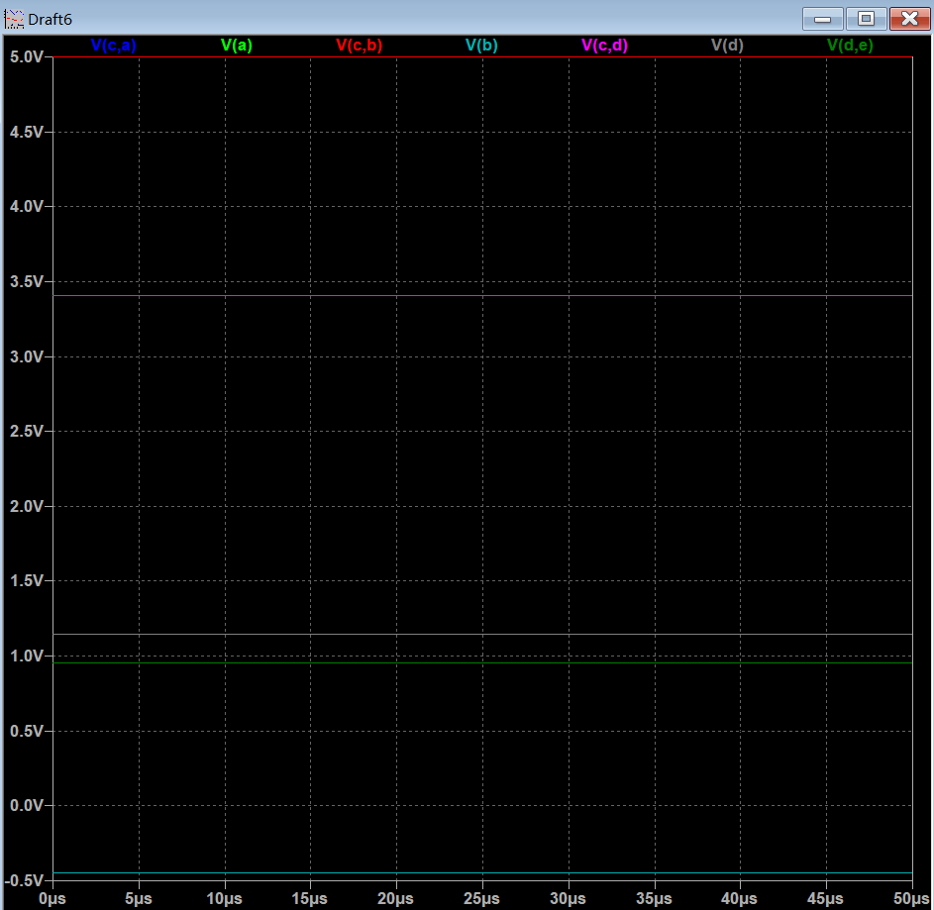

(2)选定某一支路或某一元件为对象，分别测量独立源单独作用和共同作用在该对象时的电压，验证叠加定理。

V2单独作用时：

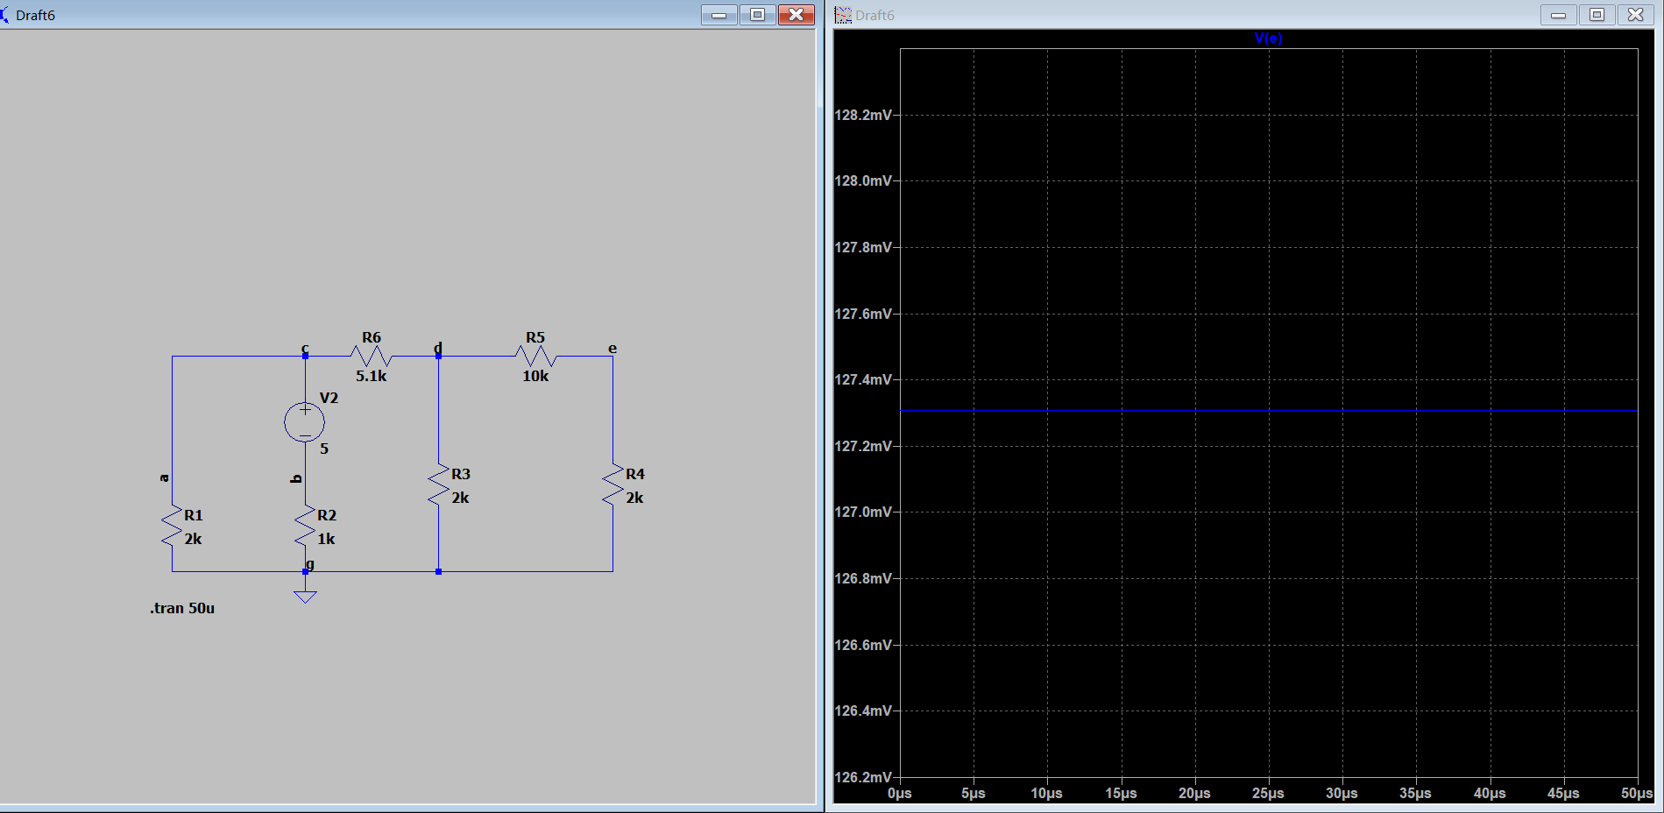

V1单独作用时：

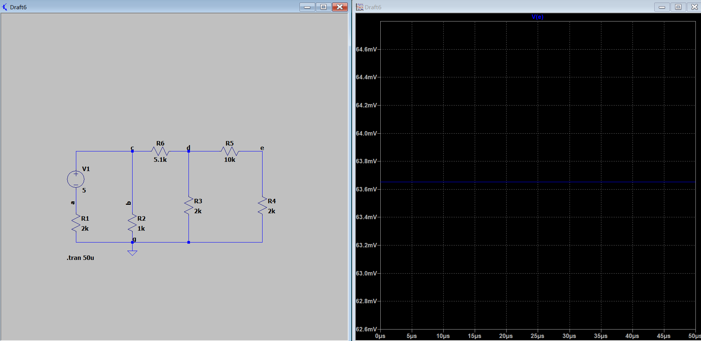

(3)选定从某一支路或某一元件两端看进去的网络为研究网络，通过测量该网络的开路电压和等效内阻，构造该网络的戴维南等效电路。分别对原电路和等效电路测量该网络的外特性，并进行比较，进而验证戴维南定理。

如图为测试开路电压：

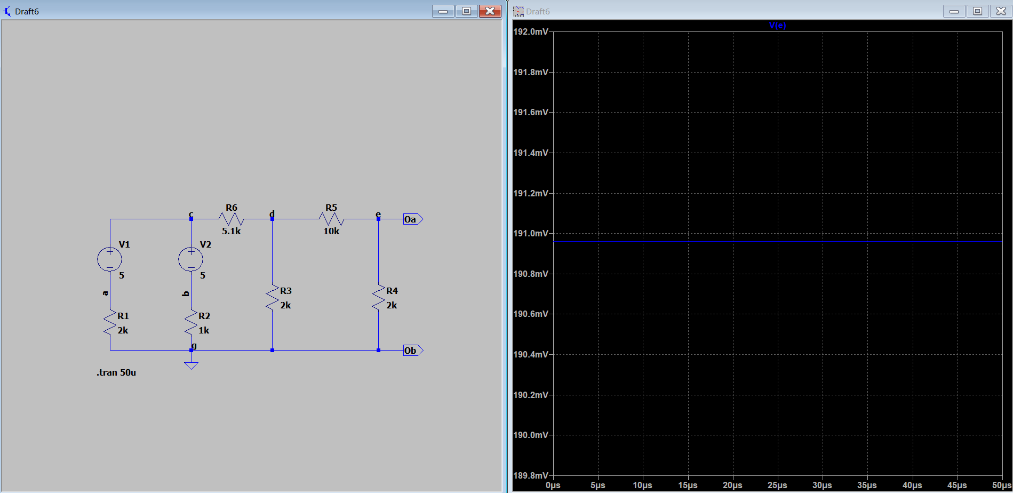

如图为测试短路电流（电流方向与仿真图相反）：

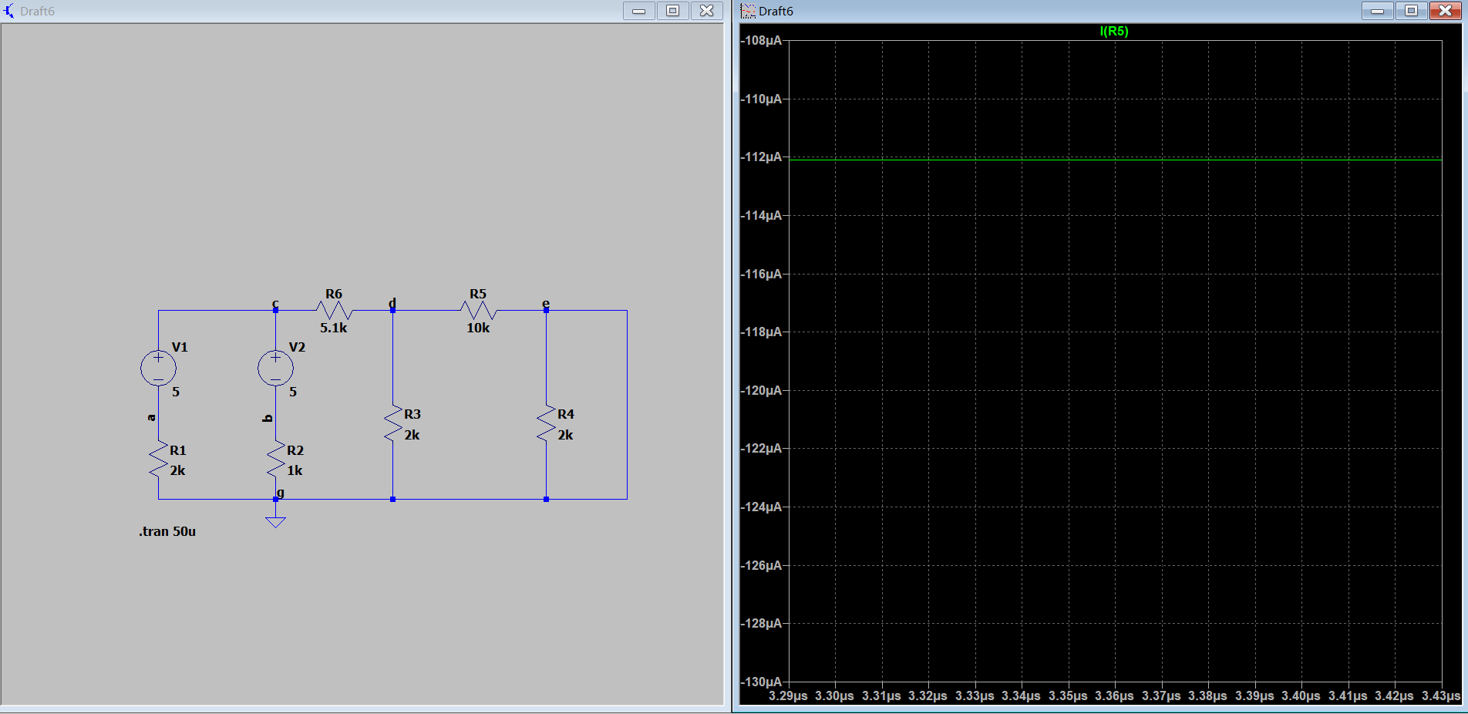

根据公式 $R_{eq}=\frac{U_{oc}}{I_{sc}}$ 即可得出等效内阻。

(5)（选做）用一电压源替代上述支路或元件，测量其他支路上的电压并计算得到电流，验证替代定理。如图为de和dg两点间电压。

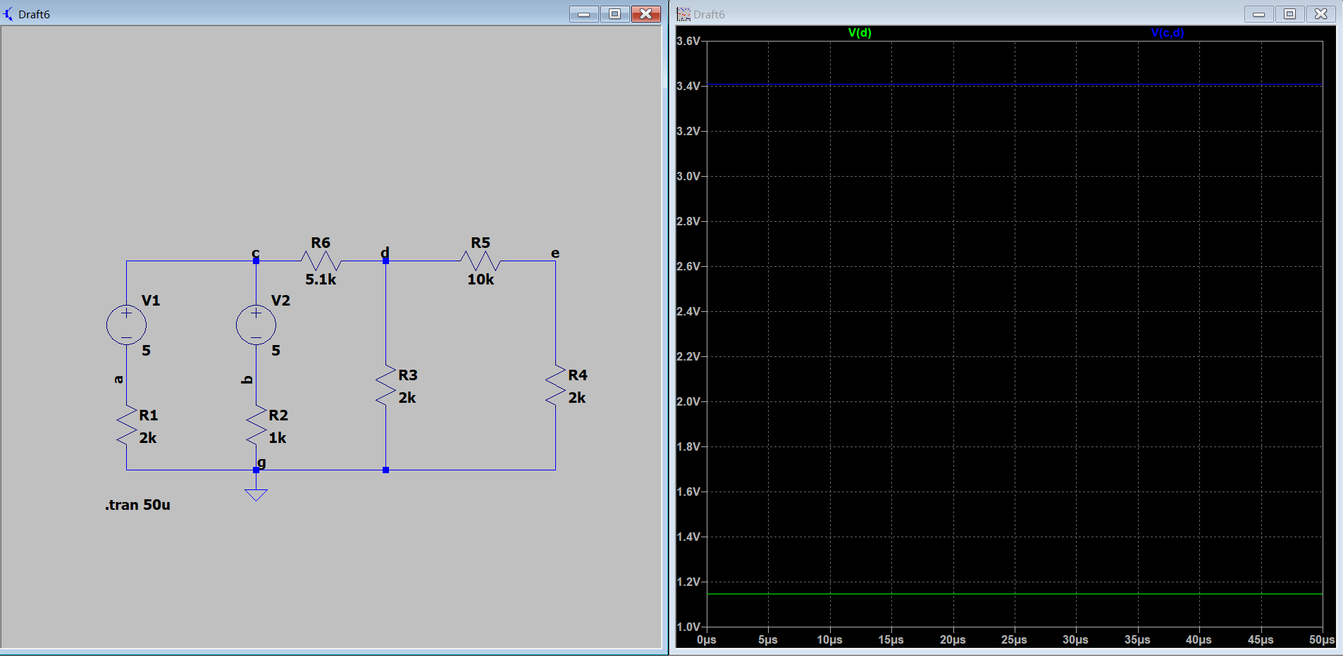

现将cg两端用电压源替代，得到如下结果：

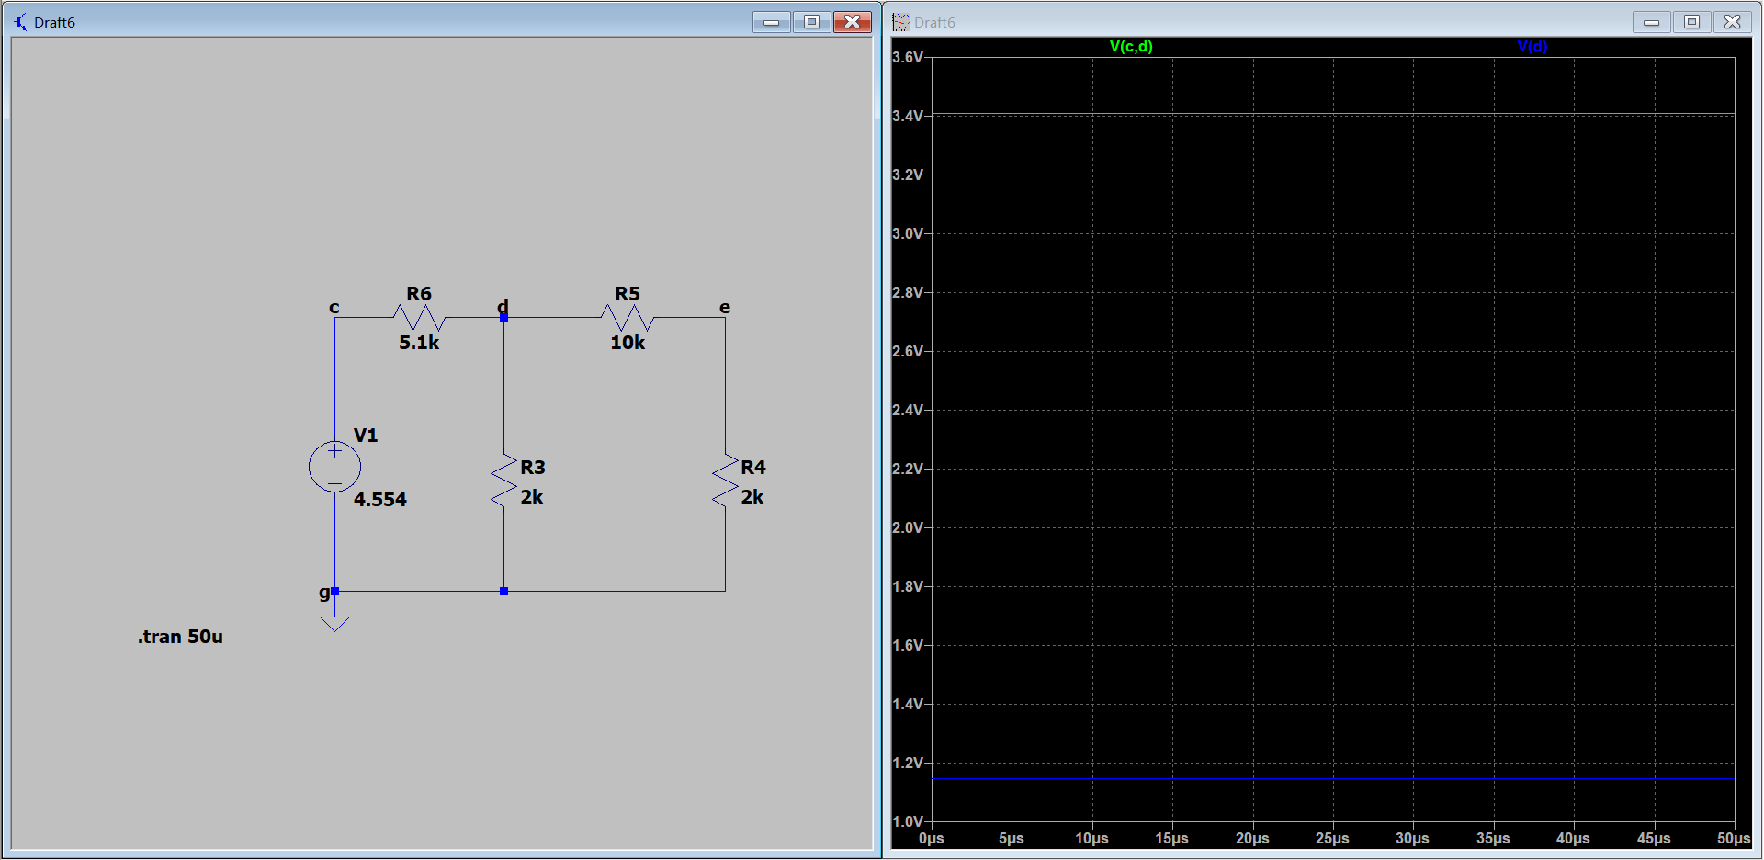

可以看到结果符合替代定理。

**实验表格**

(1)测量各元件上的电压并计算得到流过的电流，分别验证Kirchhoff电压定律和Kirchhoff电流定律。

|  |  |  |
| --- | --- | --- |
|  | 电压 | 电流 |
| V1 |  |  |
| V2 |  |  |
| R1 |  |  |
| R2 |  |  |
| R3 |  |  |
| R4 |  |  |
| R5 |  |  |
| R6 |  |  |

(2)选定某一支路或某一元件为对象，分别测量独立源单独作用和共同作用在该对象时的电压，验证叠加定理。

|  |  |
| --- | --- |
|  | $R_{4}$ 两端电压 |
| V1作用，V2=0 |  |
| V2作用，V1=0 |  |
| V1、V2同时作用 |  |

(3)选定从某一支路或某一元件两端看进去的网络为研究网络，通过测量该网络的开路电压和等效内阻，构造该网络的戴维南等效电路。分别对原电路和等效电路测量该网络的外特性，并进行比较，进而验证戴维南定理。

|  |  |
| --- | --- |
| 开路电压 |  |
| 短路电流 |  |
| 等效内阻 |  |

(4)接入一个可调电阻作为上述网络的负载电阻RL，通过测量画出负载RL上的功率随RL阻值变化的曲线，记录RL为多大阻值时功率最大，从而验证最大功率传输定理。

|  |  |
| --- | --- |
| $R_{l}$ 阻值 | 功率 |
|  |  |
|  |  |
|  |  |
|  |  |
|  |  |

(5)（选做）用一电压源替代上述支路或元件，测量其他支路上的电压并计算得到电流，验证替代定理。

|  |  |  |
| --- | --- | --- |
|  | de间电压 | eg间电压 |
| 替代前 |  |  |
| 替代后 |  |  |

1. **实验数据**

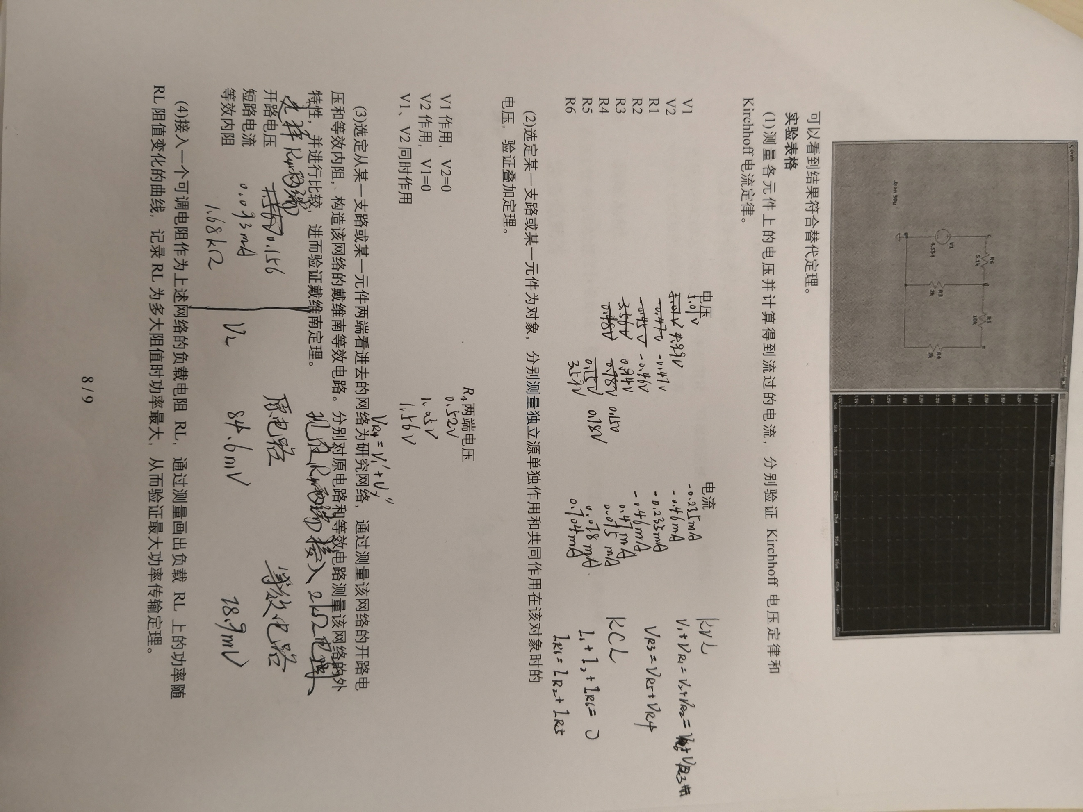

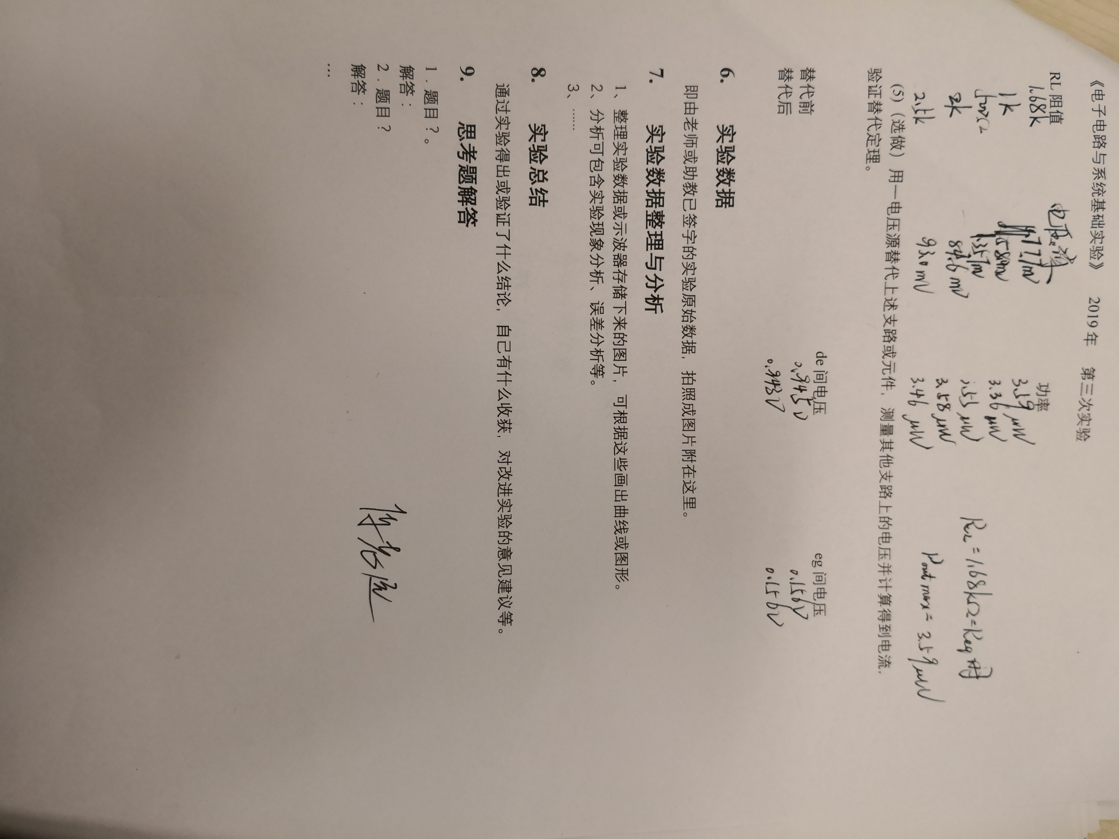

1. **实验数据整理与分析**

###### 数据整理

(1)测量各元件上的电压并计算得到流过的电流，分别验证Kirchhoff电压定律和Kirchhoff电流定律。

|  |  |  |
| --- | --- | --- |
|  | 电压（V） | 电流（mA） |
| V1 | 5.01 | -0.235 |
| V2 | 4.99 | -0.46 |
| R1 | -0.47 | -0.235 |
| R2 | -0.46 | -0.46 |
| R3 | 0.94 | 0.47 |
| R4 | 0.15 | 0.075 |
| R5 | 0.78 | 0.078 |
| R6 | 3.59 | 0.704 |

在误差允许范围内，可以得到一下结论：

KVL：

$$v_{1}+v_{R_{1}}=v_{2}+v_{R_{2}}=v_{R_{6}}+v_{R_{3}}$$

$$v_{R_{3}}=v_{R_{4}}+v_{R_{5}}$$

KCL：

$$I_{1}+I_{2}+I_{R_{6}}=0$$

$$I_{R_{6}}=I_{R_{2}}+I_{R_{5}}$$

由此Kirchhoff定律得到验证。

(2)选定某一支路或某一元件为对象，分别测量独立源单独作用和共同作用在该对象时的电压，验证叠加定理。

|  |  |
| --- | --- |
|  | $R_{4}$ 两端电压（V） |
| V1作用，V2=0 | 0.52 |
| V2作用，V1=0 | 1.05 |
| V1、V2同时作用 | 1.56 |

在误差允许范围内，有

$$v_{R_{4}}=v_{1}^{’}+v_{2}^{’’}$$

由此叠加定理得到验证。

(3)选定从某一支路或某一元件两端看进去的网络为研究网络，通过测量该网络的开路电压和等效内阻，构造该网络的戴维南等效电路。分别对原电路和等效电路测量该网络的外特性，并进行比较，进而验证戴维南定理。

从 $R_{4}$ 两端看入：

|  |  |
| --- | --- |
| 开路电压（V） | 0.156 |
| 短路电流（mA） | 0.093 |
| 等效内阻（$kΩ$） | 1.68 |

现在 $R_{4}$ 两端接入2 $kΩ$ 电阻，将原电路和等效电路测量该网络的外特性进行比较：

|  |  |
| --- | --- |
| 原电路 | 等效电路 |
| 84.6mV | 78.9mA |

在误差允许范围内，原电路和等效电路测量该网络的外特性相同，戴维南定理得到验证。

(4)接入一个可调电阻作为上述网络的负载电阻 $R_{l}$，通过测量画出负载 $R_{l}$ 上的功率随 $R_{l}$ 阻值变化的曲线，记录 $R_{l}$ 为多大阻值时功率最大，从而验证最大功率传输定理。

|  |  |
| --- | --- |
| $R_{l}$ 阻值（$kΩ$） | 功率（mW） |
| 0.5 | 2.55 |
| 1 | 3.36 |
| 1.68 | 3.59 |
| 2 | 3.58 |
| 2.5 | 3.46 |

可以看到，当 $R_{l}$ 与内阻 $R_{eq}$ 相等时， $R_{l}$ 的功率最大，在误差允许范围内，最大功率传输定理得到验证。

(5)（选做）用一电压源替代上述支路或元件，测量其他支路上的电压并计算得到电流，验证替代定理。

|  |  |  |
| --- | --- | --- |
|  | de间电压（V） | eg间电压（V） |
| 替代前 | 0.945 | 0.156 |
| 替代后 | 0.943 | 0.156 |

在误差允许范围内，替代定理得到验证。

###### 误差分析

在本次实验中，以下几点可能导致误差的产生：

1. 实验中选用的电阻阻值较大，电路电流时毫安级，可能会给测量带来误差，为减小误差，我在实验中每次测量都尽可能选用符合条件的最小量程。
2. 电源阻值变化。由于电源含有内阻，我在验证戴维南定理测量等效内阻时没有用短路线替代电源，而是选择将电压值调至0，但是在输出电压变化时电源的内阻可能变化，会给实验带来误差。
3. **实验总结**

通过本次实验，我验证了对Kirchhoff定律、叠加定理、戴维南定理、最大功率传输定理和替代定理的理解，加深了对这些电路基本定理的理解。

本次实验的电路是由学生自己设计的，这种开放性的实验很好的激发了我的想象力，对电路设计的魅力有了初步的体验，通过自己设计实验电路与实验步骤，培养了我独立完成实验的能力。

此外，我还进一步掌握了常用电子仪器仪表的使用，举例来说，我在这次实验中对万用表的使用明显比第一次实验顺手。

我对实验有一个小小的建议，希望可以增加“电路中必须含有受控源”的要求，一来可以适当增加实验的难度，二来可以让我们对戴维南等定理有更深入的理解。

1. **思考题解答**
2. 改变电流和电压的参考方向，对验证Kirchhoff定律有影响吗？

解答：Kirchhoff定律不随电流电压的参考方向改变而改变，故对验证Kirchhoff定律没有影响。

2．进行叠加定理实验时，不作用的独立源如何处理？如果它们含有内电阻或电导，又该如何处理？若含有受控源，受控源应如何处理？

解答：电压源用短路线替代，电流源用短路代替；如果它们含有内电阻或电导，将电压源电压值调制0，将电流源电流值调制0；若含有受控源，受控源不作处理，仍留在电路中。切记不能直接将独立源短路，否则器材会损坏。

3. 若含源一端口网络中含有线性受控源，戴维南定理是否成立？如果网络中含有非线性元件呢？

解答：若含源一端口网络中含有线性受控源，戴维南定理仍然成立；如果网络中含有非线性元件呢，则戴维南定理不再成立。戴维南定理仅适用于含独立电源、线性电阻、线性受控源的单端口网络。